Primer Avance:

* **Planeación**

Es fundamental iniciar un análisis con la situación actual, los factores tanto intrínsecos como extrínsecos que pueda afectar al condominio. Así como también es vital apoyarse de leyes o normas que regulen la propiedad a la cuales se tenga que ajustar y conocer los organismos que puedan ayudar en caso de complicaciones.

Los siguientes aspectos se involucran con respecto al funcionamiento interno del condominio:

* Porcentaje de morosidad y gastos usuales.
* Relación que existe entre los residentes.
* Recursos a disposición que ofrece el condominio.
* Saber las fortalezas y debilidad del sistema administrativo actual.
* **Organización:**

Paso previo para la toma de acciones, ya que antes de haber terminado, no se debe tener dudas de cómo se va a proceder en la administración. El equipo administrativo y todos los habitantes del condominio deben tener una buena relación comunicativa para que así se pueda realizar reuniones a fin de establecer cómo se procederá con la administración.

Así como también se debe dejar claro las funciones y responsabilidades de cada uno de los miembros. Estos son algunos puntos que se deben establecer de manera concisa:

- ¿Quién emitirá los recibos?

-  ¿De qué manera se administrarán las áreas comunales?

- ¿Quien atenderá las quejas y solicitudes?

- ¿Qué recursos cuentan el sistema administrativo para llevar a cabo estas acciones?

* **Dirección:**

Una revisión de todas las acciones se están llevando para que estas no pierdan su objetivo inicial. Y además verificar que estos procesos se estén llevando de la mejor manera posible.

Ya que durante la administración puede surgir problemas que ocasionan que las actividades adquieran un enfoque a terminar los pendientes del día o la última queja que llegó a la administración, olvidando de esta manera lo que se había planeado en anterioridad. Es por eso que durante la planeación y organización se debieron haber implementado sobre las acciones sobre cómo se iba a realizar, el quién y cómo se administrarías los ingresos y egresos, así como también aquellos encargados de atender las quejas o sugerencias de los residentes, es por eso que todo eso se pensó buscando un objetivo.

* **Control**

En este punto del proceso es importante tener todo lo establecido del condominio y poder así tener el control de todo el proceso y además buscar siempre la mejora. Ya que es fundamental medir los resultados, por ejemplo un análisis de las quejas o sugerencias que se hayan presentado, el número de condominios, cuánto es la morosidad de cierto residente, para eso es necesario saber si las medidas que se tomaron fueron las adecuadas y cuáles no. De esta manera se pondrá replantear las acciones que se van a tomar, siempre y cuando que las nuevas acciones a tomar sean fundamentadas con los resultados anteriores y su análisis.

Segundo Avance:

**2.3.2 Modelo refinado de caso de uso: Determinar morosidad**

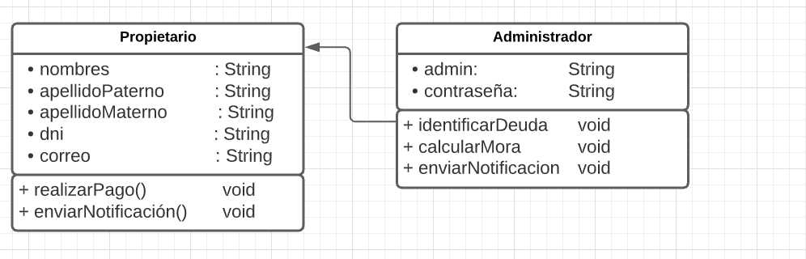

**2.3.3 Ingreso para Remodelaciones**

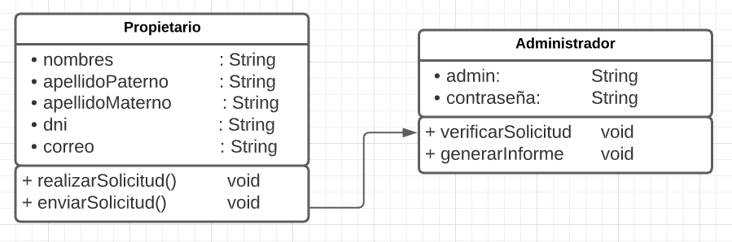

Tercer Avance:

**Vista Lógica**

1. **Arquitectura Lógica de la aplicación**

**Arquitectura de 3 capas:**

El presente trabajo se realizará con este diseño que consiste en introducir una capa intermedia en el proceso. Cada capa es un proceso que se realiza por separado y bien definido corriendo en plataformas separadas. E la arquitectura tradicional de 3 capas se instala una interfaz de usuario en la computadora del usuario final(administrador).

Capa 1: Cliente de aplicación: Navegador Web

Consiste en la capa de presentación que incluye no sólo el navegador, sino también, sino también el servidor Web que es el responsable de presentar los datos de un formato adecuado.

Capa 2: Servidor de Aplicaciones

Consiste habitualmente en algún tipo de programa o script.

Capa 3: Servidor de Datos

Esta capa proporciona los datos al segundo los datos necesarios para su ejecución. Una aplicación Web recogerá datos del usuario(primera capa), los enviará al servidor, que ejecutará en un programa( segunda y tercera capa) y cuyo resultado será formateado y presentado al usuario en el navegador(primera capa)

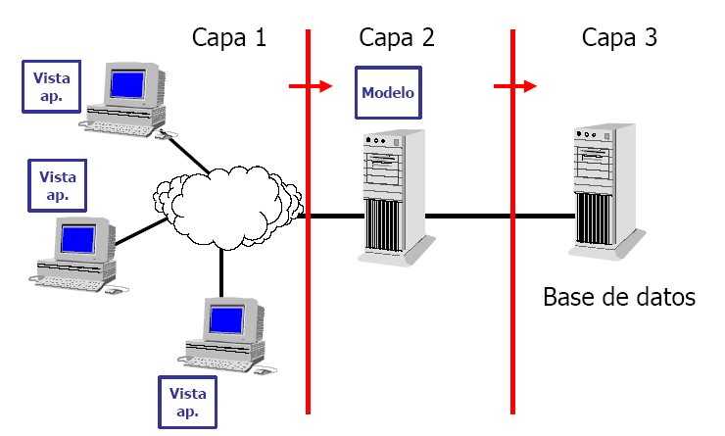

1. **Agrupación de clase por Subsistemas**

**Subsistema de Cobro de Servicios:**

Clases:

* Planilla
* Servicios
* Datos generales del Departamento
* Consumo
* Importe
* Administrador
* Pago
* Co-Propietario
* Notificación

**Subsistema de Determinación de Morosidad**

Clases:

* Administrador
* Pago
* Notificación
* Deuda de Mora
* Co-propietario con deuda de Mora

**Subsistema de Remodelaciones**

Clases:

* Administrador
* Registro de pagos
* Empresa Constructora
* Documento de Remodelaciones
* Datos generales del Departamento
* Co-Propietario
* Pago por Remodelación
* Mora

1. **Asignación de Operaciones a las clases de Diseño y Diagrama de clases de Diseño.**

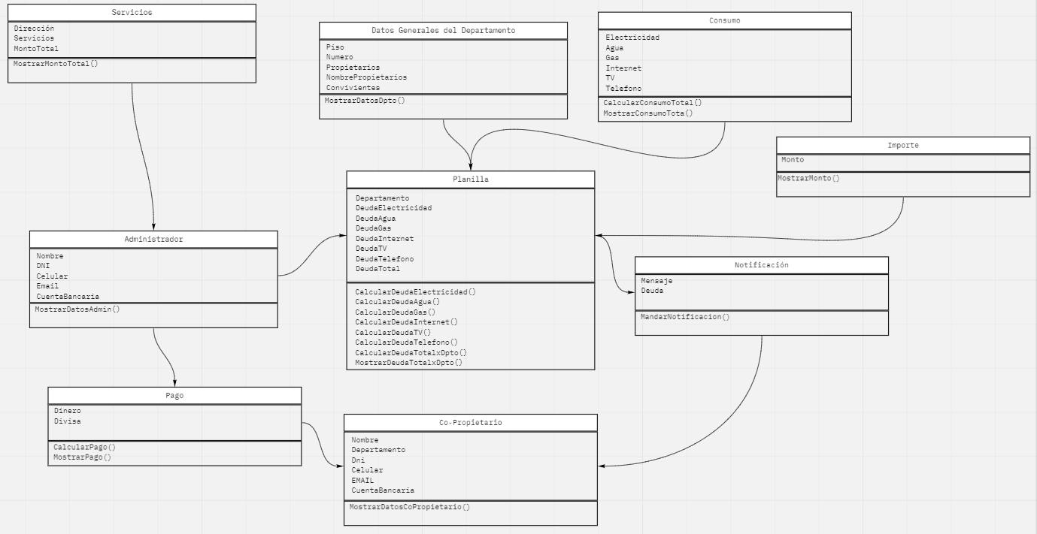**Subsistema de Cobro de Servicios**

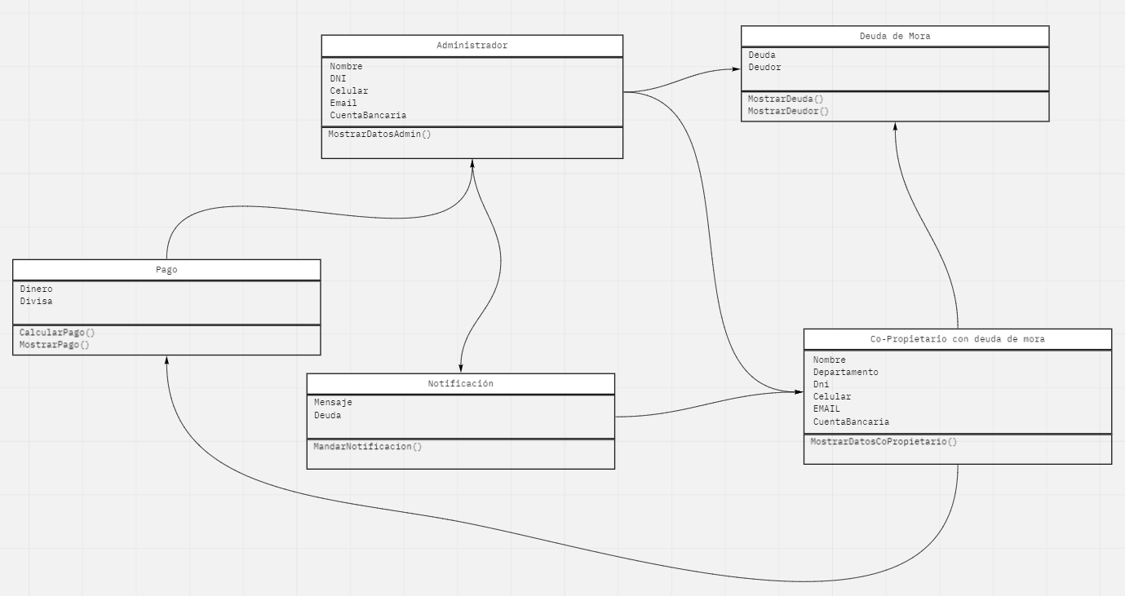**Subsistema de Determinación de Morosidad**

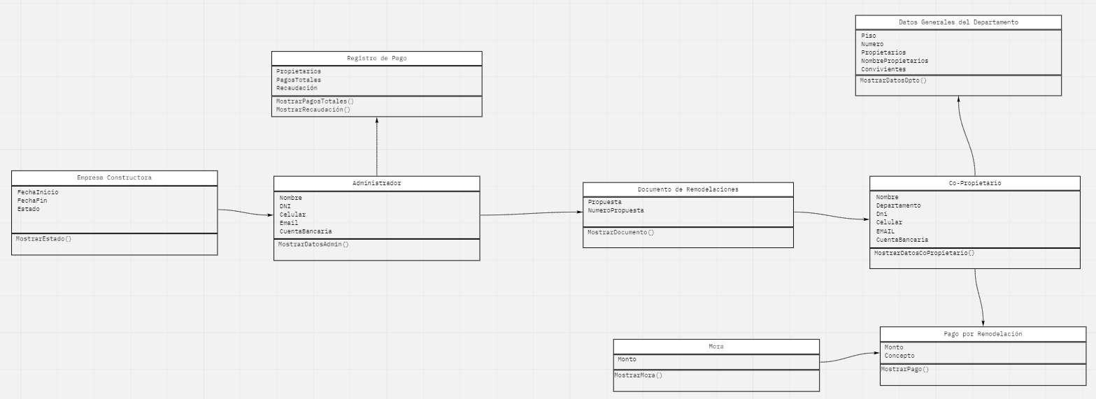**Subsistema de Remodelaciones**

Cuarto Avance:

**2.2 Responsabilidades**

El gestor de la configuración se va a encargar directamente de la infraestructura general de la gestión de la configuración y el entorno del equipo de desarrollo del producto. Este rol va a dar soporte a las actividades del desarrollo del producto para que de esta manera tanto los desarrolladores e integradores tengan los campos de trabajo decentes para que puedan edificar y testear su trabajo de manera eficiente.

El responsable de elementos de la configuración se encargará de asegurar que cada uno de los elementos de la configuración de los que es responsable estén registrados en la base de datos de configuración con el estado y datos de configuración adecuados,. También estará a cargo de la verificación de que los cambios sobre los elementos que es responsable sigan el proceso de cambios definidos. Añadiendo a eso, trabajará en equipo con el gestor de la configuración para que se pueda identificar las causas de cualquier discordancia identificada en las reuniones y que se implementen las acciones adecuadas.

**2.2 Políticas, directivas y procedimientos aplicables**

Respecto a la documentación y código en el repositorio GitHub, todos los miembros participantes del proyecto son colaboradores o contribuidores, esto quiere decir que pueden bajar el repositorio remoto al local y poder hacer las modificaciones necesarias de las tareas asignadas previamente en las reuniones. Cada participante tiene su propia rama aparte de la rama principal, en la cual cada uno en su rama subirá tanto la parte de documentación como el código que se esté trabajando, de esta manera poder visualizar y revisar que cada uno esté trabajando y después de la verificación en conjunta , se procede a pasar a la rama principal que es la documentación y código final para al entrega.